**«Обаған орта мектебі» КММ**

Тақырыбы:

«Қыста қыстайтын құстар»

***(Шағын орталық)***

***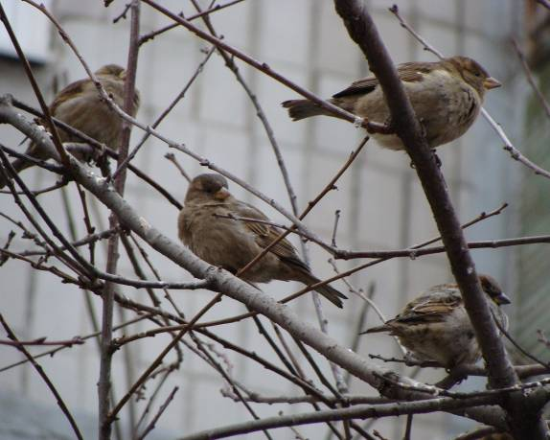 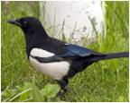*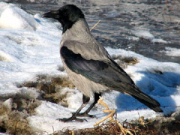**

**2020 жыл**

**Тақырыбы: Қыста қыстайтын құстар**

**Мақсаты:** Балаларға қыста қыстайтын құстардың түрлерімен таныстыру. Олардың немен қоректенетінін, қалай қыстап шығатынын әңгімелеп беру. Балалардың тілдерін дамыту, есте сақтау қаблетін дамыту, ойлау қаблетін арттыру. Көрнекі құралдар: ағаштар, құстардың суреті,

**Сабақтың барысы.**

Балалар біз бүгін қысқы орманға саяхат жасаймыз. Қыстың ауа-райы қандай?

* Суық
* Жерде не жатыр?
* Қар.
* Біз қалай киінеміз?
* Жылы, қалың
* Қане бәріміз киінеміз.

Балалар орманға келдік, енді жан-жағымызға қараймыз. Нені көріп тұрмыз?

* Ағаштарды
* Жерде не жатыр?
* Қар
* Не естіп тұрсыңдар?
* Құстардың дыбысын
* Құстар қайда отыр?
* Ағаштың басында
* Осы құстарды неліктен қыста қыстайтын құстар дейміз?

Өйткені, олар қыста өмір сүре алады, суыққа шыдамды, төзімді болады.

Бірінші ағашқа барайықшы, бұл ағашта қандай құс отыр?

* Сауысқан
* Оған қараймыз, түсі қандай?
* Қара, ақ , құйрығы ұзын
* Қандай ағашта отыр?
* Шырша
* Сауысқан қандай дыбыс шығарады?
* Саңқылдайды
* Балалар сауысқанның аузына қарайықшы, аузында не бар?
* Қағаз
* Бұл хат, оны ашып оқимыз, сауысқан бізге не жазған екен?
* Сәлеметсіздер ме, балалар.
* Сауысқан туралы қандай тақпақ білесіңдер?

**Саяжан:** Ала қанат сауысқан

Жерді шұқып тауысқан.

Енді балалар екінші ағашқа барамыз, қандай ағашқа келдік?

* Ақ қайын
* Қандай құс отыр?
* Қарға
* Түсі қандай?
* Қара
* Қарға қандай дыбыс шығарады?
* Қар-қар, қарға қарқылдайды
* Балалар қарғаның бізге деген тапсырмасы бар екен. Қандай тапсырма екен. Қарайықшы.

Жұмбақ шешу.

**Жұмбақ:** Жарықта соқырмын,

Ұша алмай отырмын.

Оқушы болсам мен

Түнімен оқырмын

(үкі)

Ал қарға тураны қандай тақпак білеміз?

**Саян:** Қарға қарға қарғалар

Қар үстінде жорғалар,

Боран соқса долданып

Бұтаға келіп қорғанар

Балалар енді келесі ағашқа барамыз.

* Қандай ағаш?
* Қарағай
* Жапырақтары бар ма?
* Жоқ
* Қандай құс отыр?
* Тоқылдақ
* Тоқылдақта бізге тапсырма дайындапты
* Құстар туралы қандай өлең білесіңдер? Тоқылдақтың пайдасын білесіңдер ме?
* Ол ағашты емдейді, ағашқа түскен құрттарды, жәндіктерді ұзын тұмсығымен жейді. Тоқылдақты орман емшісі деп атайды.

**Өлең:** **Суық торғай**

Торғай, торғай, тондыңба,

Тұра алмайсың орныңда?!

Бір қонасың бір ұшып,

Отырасың бүрісіп

Қарап қойып жай ғана,

Жем іздейсің айнала.

Үйге кірші , торғайым,

Мен аяздан қорғайын

Үйшік жасап берейін,

Алдыңа жем төгейін.

Келесі ағашқа барайықшы, қандай ағаш?

- Алма ағашы

- Қандай құс отыр?

- Торғай (торғай бүрісіп отыр)

- Торғай туралы қандай тақпақ білеміз?

**Тақпақ «Торғай»**

Торғайда бізге тапсырма дайындап қойыпты.

* Құстарды қалай күту керек?
* Құстар адамның досы. Құс жұмыртқасын алма. Оларға қамқорлық жаса. Құсқа тас лақтырмаймыз. Құс ұясын бұзба. Құсты атуға болмайды.
* Құсқа – жем шашайықшы.

**Қ-ойын:** «Мысық пен торғайлар»

**Қорытынды:** Балалар бүгін сендер қайда саяхат жасадыңдар? Қандай құстарды көріп тамашаладыңдар?

Мысық: Мен сендерге сыйлық әқелдім. Мультфильм көруді жақсы көресіңдер ме? «ия»

Ендеше оны отырып тамашайламыз.